# 1绪论

1.1.1 选题背景

近年来，随着大学扩招政策的实施，大量学生涌入校园，这一趋势在给高等教育带来活力的同时，也带来了一系列管理上的挑战。其中，不乏有冒名顶替者，严重威胁到了教育的公平性和严肃性。与此同时，随着信息时代的到来，大学生们对自身信息与资料的管理意识逐渐增强，他们希望能够更加方便地查询和修改个人在校信息。然而，当前部分学校的管理系统在面对这些新需求时显得力不从心，亟需进行改革与升级。对此，需要着手使用更易上手的工具来开发一个更加安全易用的管理系统。

就传统的在校大学生个人学籍信息管理系统来说，可能存在以下问题：

1.数据孤岛与集成性差

不同的成绩与信息相互分离，如现在校园里广泛推行的“第二课堂”，其对应的二课积分不归属于普通课业成绩的管辖，分散在不同的部门。系统缺乏与其他外部系统如招生系统、就业系统等的数据互通，容易导致数据重复或丢失。由人工整理各项信息，效率较计算机系统低且容易出差错。部分UI与交互逻辑较为落后，学生需要查询的时候难以掌握正确的查询方法，容易查错或查不到自己的信息。且查询路径较为单一并有限制，基本都需要经过校园网，不能做到随时随地的查询。

2.功能单一，智能化程度低

其核心功能主要聚焦于最基本的学生学籍信息管理和最基础的变动登记，缺乏一些较为实用的功能，如成绩分析、学业预警和生源分析等。部分较为老久的管理系统没有内置生成为表格的功能，如果学生想要保存信息则需要自行截图或者用相机记录，无法为管理层提供实际情况，进而导致难以做出正确的判断。

3.技术架构落后，扩展性差

早期的管理系统往往部署在单机上或者小型局域网内，数据查询受限于单机或局域网服务器的稳定性，且一般使用Access甚至于早已停止维护的FoxPro（最新版本发布于2007年），虽然小型数据库可能速度快，处理性能好，但是面对海量数据，有极大可能因数据量过于庞杂而导致进程相应缓慢甚至崩溃。难以向已经成型的数据表中添加新的字段、添加新的模块，功能升级受到很大阻碍。

4.数据安全难以保证

总的来说，早期的学生学籍管理系统存在诸多缺点，这些缺点严重制约了学校信息化水平与服务水平的提升，促使新一代管理系统的出现与发展。所以就传统的信息管理系统而言，新的系统与程序可以克服以上弊端，推进高校数字教育与资源管理的现代化，智能化，为学生与高校信息管理人员提供更加便利的服务。

1.1.2 选题意义

在当前大学扩招政策的影响下，高等教育机构迎来了前所未有的学生数量增长，这不仅为学术研究和校园活动注入了新的活力，同时也对学校的日常管理和运作提出了更为严峻的挑战。特别是在学生身份验证和信息管理方面，一些潜在的问题逐渐浮现，成为亟待解决的难题。

一方面，随着学生数量的激增，冒名顶替入学的事件时有发生，这种行为不仅破坏了教育的公平性和严肃性，也损害了真正努力学生的权益，挫伤了他们的积极性。因此，高效、准确的学生身份验证核查，对于维护教育公正、保障学生权益具有极其重要的意义。另一方面，随着信息技术的快速发展和普及，大学生们对于个人信息的管理和隐私保护意识日益增强。他们期望能够便捷地查询和修改个人在校信息，同时保证这些信息的安全性和保密性。然而，当前许多学校的管理系统在设计上较为落后，无法满足这些新的需求，导致学生在使用过程中遇到诸多不便，甚至可能面临信息泄露的风险。

针对上述问题，开发一个更加安全、易用且功能全面的学生信息管理系统显得尤为重要。这不仅有助于提升学校的管理效率和服务质量，还能够更好地保障学生的信息安全和隐私权益。同时，通过引入更先进的技术和工具，可以降低系统的操作难度，使得管理人员和学生都能够更加轻松地掌握和使用该系统，从而进一步推动高等教育的信息化进程。

综上所述，本课题的选题意义在于通过开发一个安全易用的学生信息管理系统，有效应对大学扩招带来的管理挑战，维护教育公平性和学生信息安全，提升学校的管理水平和服务质量，为高等教育的可持续发展贡献力量。

# 2 需求分析

在软件开发生命周期中，明确使用者的需求是至关重要的，一份详实的需求规格说明书对于后期的软件开发与实现有很大的帮助。此阶段需要充分调查学生学籍管理系统使用者对本系统的功能需求，明确实现该系统的各种软硬件环境，然后在此基础上实现之前调查的功能，以下将从功能需求与非功能需求两个方面来对本系统进行需求分析。

## 2.1 功能需求分析

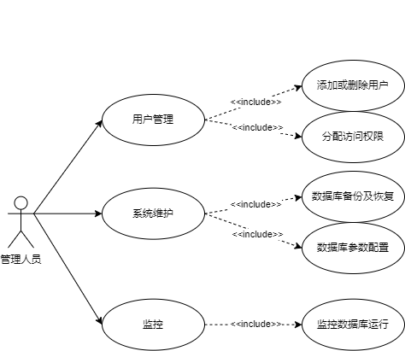

管理员模块包括“用户管理”“系统维护”和“监控”功能，其中“用户管理”功能包含添加或删除用户、分配权限；“系统维护”功能涉及数据库备份恢复、参数配置 ；“监控”功能注重于数据库运行过程中的管理与控制。

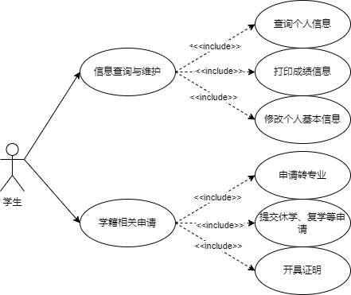

学生模块包括“信息查询与维护”和“学籍相关申请”两个部分。“信息查询与维护”可以查询个人信息、打印成绩、修改个人基本信息 ；“学籍相关申请”涵盖转专业、休复学申请及开具证明，是学生日常信息及学籍异动申请的功能分类 。

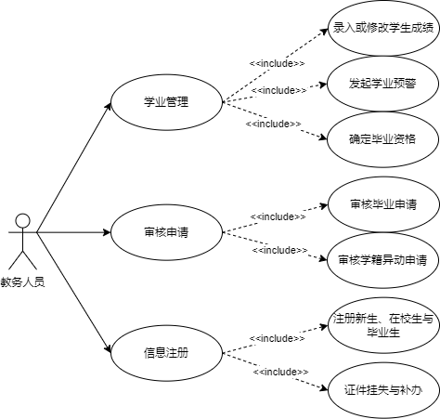

教务人员模块包含“学业管理”“审核申请”与“信息注册”三个功能。“学业管理”功能可以进行成绩的录入修改、学业预警发起和毕业资格确定；“审核申请”功能负责毕业与学籍异动申请的审核；“信息注册”功能除新生注册报到、在校生学期报道和毕业生注册之外，还可以挂失补办学生证。

## 2.2 非功能需求分析

在软件生命周期的需求分析阶段，还需要分析系统的一些非功能需求，如表（这里填表编号）所示。

表2-1 非功能性需求分析表

|  |  |
| --- | --- |
| 需求名称 | 需求分析 |
| 用户操作需求 | 本系统需要具有清晰的业务逻辑流程，，简单易用的用户界面，可以使用户很快上手。 |
| 安全性需求 | 本系统需要控制不同的用户权限，建立安全保障机制，要求如下：   1. 未注册用户无法查询系统中的信息； 2. 不同等级的用户不能越级操作或访问数据。 |
| 系统稳定性需求 | 本系统必须具有可靠的质量，较快的响应以及稳定的性能。在使用时，要求能够稳定运行，要避免卡退、死机等现象的发生。 |
| 数据完整性需求 | 本系统需要切实保障数据的完整性与一致性，具体要求如下：  1、所有的记录信息要完整且准确，主键均不能为空；  2、相同数据在不同表中要满足前后一致的要求。 |

3.1 功能设计

3.1.1 总体设计

在总体设计阶段，要明确划分出系统的物理元素，同时确定系统由哪些模块组成，明确每个模块之间的互相联系。本学生学籍管理系统在实际设计中，主要根据三类角色分别来进行模块设计与开发，模块之间有关联性，每个模块分工明确，以便后续进行详细设计与整体的功能测试。通过对使用本平台的用户 角色的划分，构建出的本系统整体功能模块图如图3-1所示。

图形用户界面

AI 生成的内容可能不正确。

图3-1 系统功能模块图

3.1.2详细设计

在总体的基本模块设计完成后，需要对本系统进行详细设计，将每个模块的功能转化成详细的结构化描述。以下将对管理员业务流程以及用户业务流程的核心功能进行详细叙述，并加以流程来辅助说明。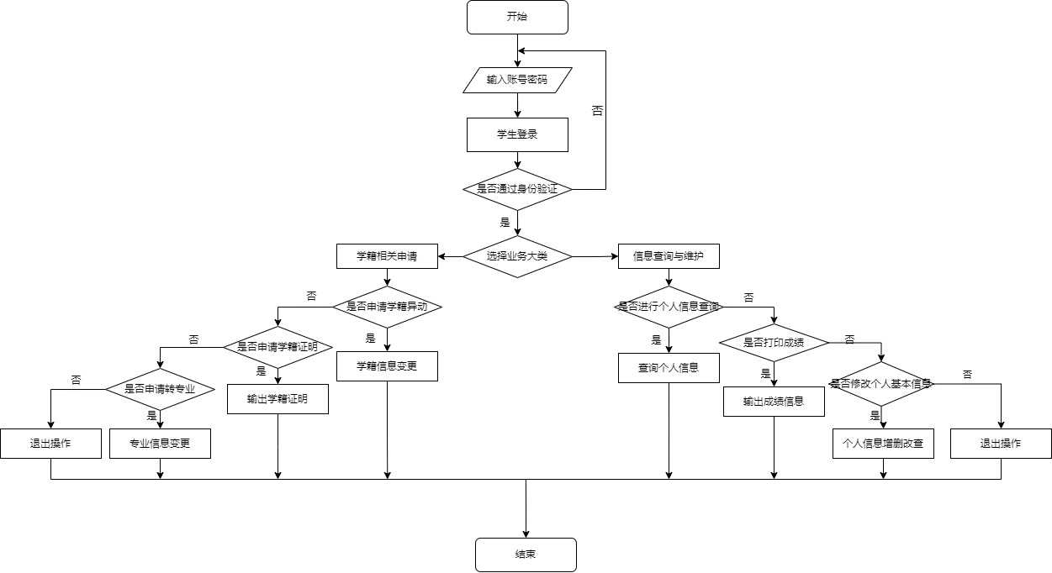

1. 系统管理人员业务流程详细设计

本学生学籍管理系统后台只有一个系统管理员用户，管理员身份验证成功后可以登录后台进行管理操作，可实现对用户、商品、订单和捐赠信息的管理。管理员后台业务流程图如图3-2所示。

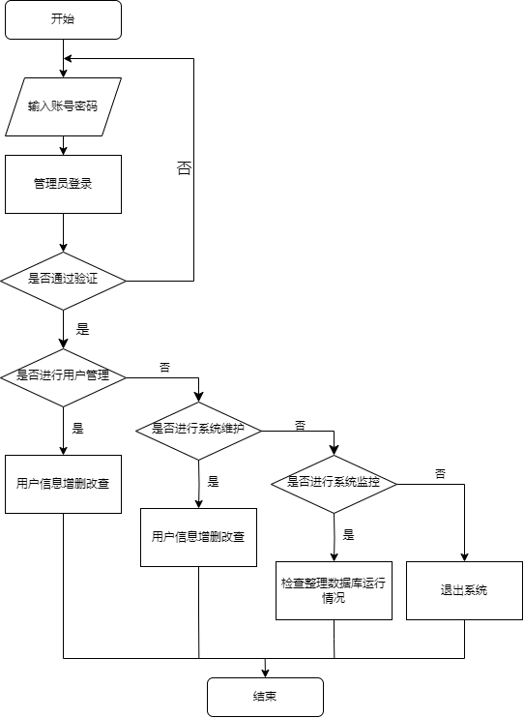

图3-2 后台管理员业务流程图

1. 学生用户业务流程详细设计

本平台的学生用户完成登录后可以进入系统，可以在学籍相关申请和个人信息查询维护两个大类里选择。对于学籍相关申请，可以进行转专业、学籍证明与学籍异动的申请。对于个人信息查询维护，可以进行信息查询、打印成绩以及修改个人基本信息的操作。管理员后台业务流程图如图3-3所示。

图3-3 学生用户业务流程图

1. 教师用户业务流程详细设计